Отчет о работе пришкольного лагеря дневного пребывания
«АК КАЕН»
Наименование ОУ | № | Информация по пришкольному лагерю дневного пребывания | Всего
МБОУ «Каразерикская СОШ им.Г.Вильданова» | 1 | Количество смены | 1
МБОУ «Каразерикская СОШ им.Г.Вильданова» | 2 | Дата | 2.06-26.06.2025
МБОУ «Каразерикская СОШ им.Г.Вильданова» | 3 | Количество детей, отдохнувших в пришкольном лагере | 5
МБОУ «Каразерикская СОШ им.Г.Вильданова» | 4 | Количество несчастных случаев и заболеваний несов-их в лагере, повлекшие за собой:
МБОУ «Каразерикская СОШ им.Г.Вильданова» |  | - травмы | 0
МБОУ «Каразерикская СОШ им.Г.Вильданова» |  | - отравления | 0
МБОУ «Каразерикская СОШ им.Г.Вильданова» |  | - массовые инфекционные заболевания детей | 0
МБОУ «Каразерикская СОШ им.Г.Вильданова» | 5 | Кол-во совершенных побегов из пришкольных лагерей | 0
МБОУ «Каразерикская СОШ им.Г.Вильданова» | 6 | Кол-во совершенных несов-ми преступлений во время их нахождения в пришкольном лагере | 0
МБОУ «Каразерикская СОШ им.Г.Вильданова» | 7 | Кол-во преступлений, совершенных в отношении несов-го во время их нахождения в пришкольном лагере | 0

Информация о категориях детей
Наименование ОУ | № | Информация по пришкольному лагерю дневного пребывания | Всего
МБОУ «Каразерикская СОШ им.Г.Вильданова» | 1 | Количество детей, отдохнувших в пришкольном лагере | 0
МБОУ «Каразерикская СОШ им.Г.Вильданова» | 1 | - дети, старше 14 лет | 0
МБОУ «Каразерикская СОШ им.Г.Вильданова» | 2 | Дети, находящиеся в трудной жизненной ситуации (ТЖС), из них:
МБОУ «Каразерикская СОШ им.Г.Вильданова» |  | - дети- сироты и дети, оставшиеся без попечения родителей | 0
МБОУ «Каразерикская СОШ им.Г.Вильданова» |  | - дети- инвалиды | 0
МБОУ «Каразерикская СОШ им.Г.Вильданова» |  | - дети из семей беженцев и вынужденных переселенцев | 0
МБОУ «Каразерикская СОШ им.Г.Вильданова» |  | - дети-жертвы вооруженных и межнациональных конфликтов, экологических и техногенных катастроф, стихийных бедствий | 0
МБОУ «Каразерикская СОШ им.Г.Вильданова» |  | - дети из малообеспеченных семей, состоящих на учете Министерства труда, занятости и социальной защиты РТ | 1
МБОУ «Каразерикская СОШ им.Г.Вильданова» |  | -дети безработных, состоящих на учете Министерства труда, занятости и социальной защиты РТ | 0
МБОУ «Каразерикская СОШ им.Г.Вильданова» |  | -дети, прибывшие с территории Украины | 0
МБОУ «Каразерикская СОШ им.Г.Вильданова» |  | - дети, родители которых мобилизованы | 1
МБОУ «Каразерикская СОШ им.Г.Вильданова» | 3 | Дети, находящиеся на различных формах учета (КДН, ПДН, ОВД, ВШК, СОП) из них: | 2
МБОУ «Каразерикская СОШ им.Г.Вильданова» |  | -ВШК | 2
МБОУ «Каразерикская СОШ им.Г.Вильданова» |  | - ПДН
МБОУ «Каразерикская СОШ им.Г.Вильданова» |  | - КДН
МБОУ «Каразерикская СОШ им.Г.Вильданова» |  | - ОВД
МБОУ «Каразерикская СОШ им.Г.Вильданова» |  | - СОП

Отчет о проведенных мероприятиях

Наименование мероприятий по безопасности:
-пожаробезопасность, наименование мероприятия, краткая аннотация и 3-4 лучших фото (разместить в этом же отчете после описания мероприятия и прикрепить к отчету в JPEG формате):

- безопасность на воде, наименование мероприятия, краткая аннотация и 3-4 лучших фото (разместить в этом же отчете после описания мероприятия и прикрепить к отчету в JPEG формате):

-безопасность на дорогах, наименование мероприятия, краткая аннотация и 3-4 лучших фото (разместить в этом же отчете после описания мероприятия и прикрепить к отчету в JPEG формате):
«Собери знаки ПДД»

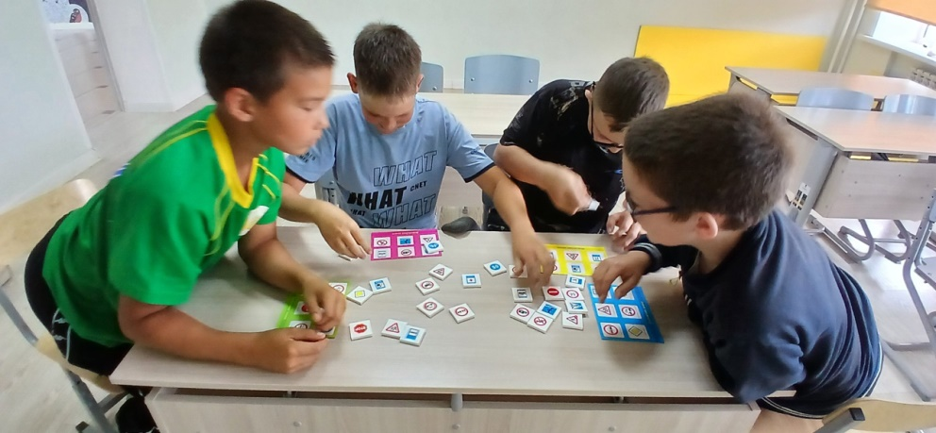

Викторина по ПДД "Красный , желтый и зеленый". Ребята показали свои знания по ПДД, решали кроссворд, собирали пазл с дорожными знаками. Поиграли игру Дорожное лото.

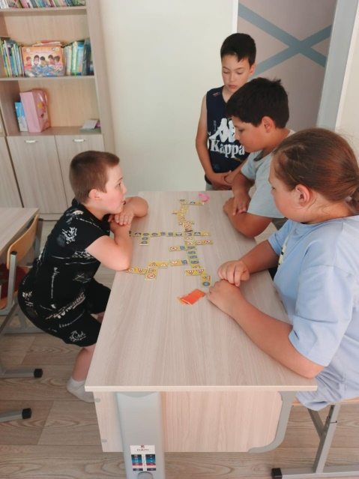

- антитеррористическая безопасность, противодействие экстремизму, наименование мероприятия, краткая аннотация и 3-4 лучших фото (разместить в этом же отчете после описания мероприятия и прикрепить к отчету в JPEG формате):

Информационный час "Терроризм- угроза обществу", был организован просмотр презентации.

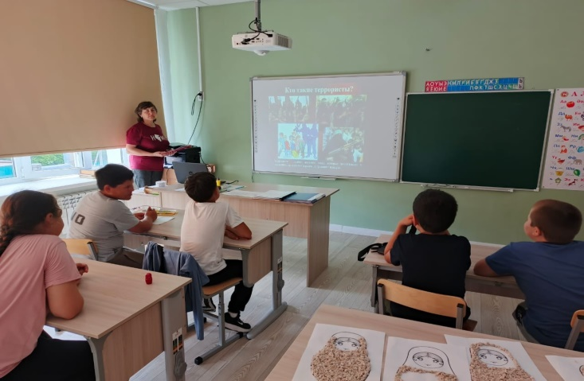

- мероприятия по коррупции, наименование мероприятия, краткая аннотация и 3-4 лучших фото (разместить в этом же отчете после описания мероприятия и прикрепить к отчету в JPEG формате):
В пришкольном лагере "Ак каен" был проведен информационный час "Мы против коррупции". Цель:
- формирование антикоррупционного мышления.
Задачи:
- сформировать навыки адекватной и личностной оценки данного социального явления с опорой на принцип историзма;
-сформировать комплекс знаний в коррупциогенных ситуациях, обеспечивающих поведение в соответствии с правовыми и морально-этическими нормами;
-стимулировать мотивацию антикоррупционного поведения.
Для достижения поставленной цели необходимо было вызвать у детей эмоциональный отклик на предложенную информацию, показать цену здоровья.

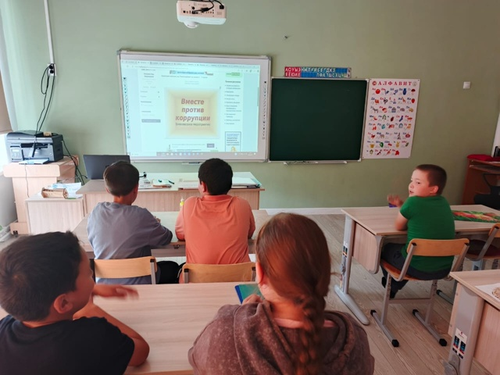

Рисовали на тему "Коррупция глазами ребенка".

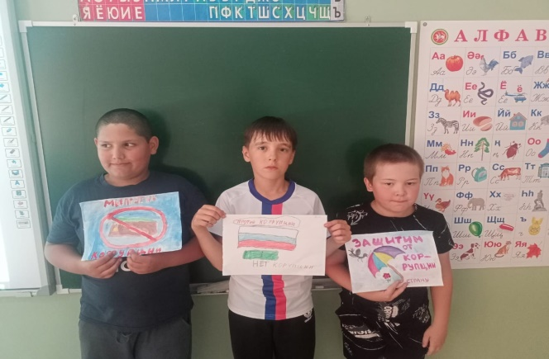

- другие мероприятия (беседы о дружбе, спортивные мероприятия, встречи, экскурсии) наименование мероприятия, краткая аннотация и 3-4 лучших фото (разместить в этом же отчете после описания мероприятия и прикрепить к отчету в JPEG формате):

- «Малый Сабантуй»
2 июня, в Международный День защиты детей , в нашем школьном лагере прошел настоящий детский праздник- САБАНТУЙ.
Атмосфера праздника чувствовалась с самого утра: радостные лица детей и взрослых, задорная музыка – все говорило о предстоящем веселье. Спортивная площадка превратилась в калейдоскоп маленьких соревнований. Узнав историю нашего традиционного праздника Сабантуй, дети сами участвовали в народных играх.
Бег с ложками с яйцом, бег в мешках, бег с коромыслом, бой с мешками, перетягивание каната.

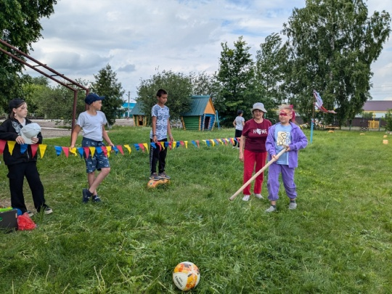
- «Спортивные игры»

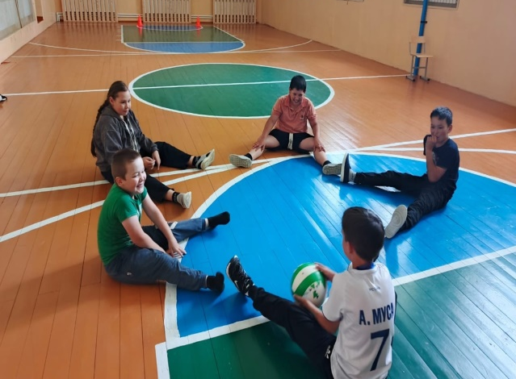

- Эстафета
